入会申込書

令和 年 月 日

一般社団法人 美しい伊豆創造センター
会長 豊岡 武士 様

一般社団法人美しい伊豆創造センター定款及び一般社団法人美しい伊豆創造センター会員入会基準に関する規程の要件を満たしていることを確認の上、一般社団法人美しい伊豆創造センターの趣旨に賛同し次のとおり入会を申し込みます。

入会申込日 令和 年 月 日
会員の種別 □正会員 □賛助会員 □協力会員
※金額を記入して下さい。
□会費 円 □賛助会費 円

法人又は団体名
代表者職・氏名

押 印 欄

※合わせて、会員情報記入書をご提出ください。

入会申込書
記 入 例

令和○○年○○月○○日

一般社団法人 美しい伊豆創造センター
会長 豊岡 武士 様

一般社団法人美しい伊豆創造センター定款及び一般社団法人美しい伊豆創造センター会員入会基準に関する規程の要件を満たしていることを確認の上、一般社団法人美しい伊豆創造センターの趣旨に賛同し次のとおり入会を申し込みます。
入会申込書提出日でかまいません。
入会申込日 令和○○年○○月○○日
会員の種別 □正会員 □賛助会員 □協力会員
※金額を記入して下さい。
□会費 ２０，０００ 円 □賛助会費 円
希望される会員の種別にチェックをし、金額を記入してください。

法人又は団体名 一般社団法人美しい伊豆創造センター
代表者職・氏名 代表理事 豊岡 武士

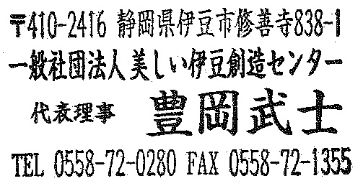
押 印 欄

代表者印の押印をお願いします。

※合わせて、会員情報記入書をご提出ください。

